
-+

REQUERIMENTO 08 /2023

SR. PRESIDENTE, SRS. VEREADORES, SRªs. VEREADORAS,

Na forma regimental requeiro à Mesa que após ouvir o Plenário, seja
solicitado às autoridades infracitadas, o Prefeito Municipal, José Aldemir Meireles
de Almeida, ao secretário de infraestrutura Alysson Lira, e ao secretário de planejamento, Thiago Andrade, que seja realizado um melhoramento nos calçamentos das seguintes ruas, Vicente bezerra, domozinho, José Pedro Querino próximo a escola Luis Cartaxo, Luiz Paulo Silva.

JUSTIFICATIVA:

A pavimentação dessas ruas é importante para a melhoria urbana, trazendo para os moradores mais qualidade de vida, deixando mais acessível, facilitando assim a mobilidade urbana.

PLENÁRIO EDMILSON FEITOSA CAVALCANTE, EM 28 DE MARÇO DE 2023.

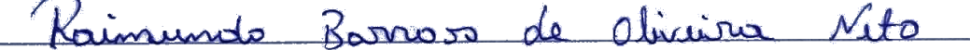

Nino da Esperança

VEREADOR – PSDB

